**Integrantes: Favaro, Juan Cruz - Menel, Angelo - Vietto, Santiago - Caceres Martin.**

1) Uno de los aspectos de los fenómenos religiosos que se están transformando en nuestra cultura actual es la forma en que vemos a Dios, ya no todos tienen una única idea formada hacia este, sino que lo ven como un ser superior, o como el creador, como un padre o como una forma de energía.

Otro de los aspectos que se transformaron es el de heredar estas creencias, en la actualidad es mayor el pensamiento de dejar elegir la religión cuando antes de imponía desde nacimiento; y la forma en que uno participa en ella, hoy en día es mayor la gente que cree pero que también duda, y que se acercan en momentos de sufrimiento, o de necesidad de ayuda.

Y otro aspecto que cambió fue sobre temas de salud reproductiva, cuando antes estaba censurado, actualmente la gran mayoría está de acuerdo en que se debería brindar educación sexual en las escuelas, y otro tema muy conflictivo como es el aborto la mayor parte de las personas lo permitirían, no siempre pero sí en circunstancias concretas.

2) Partiendo de lo que el texto dice, las religiones en sí no desaparecieron todavía, sino que fue cambiando a lo largo de los años en la forma en que la comunidad la práctica.

El autor expresa que la religión en al actualidad impacta al creyente de la forma en que él lo reciba, es decir, toma aquellas opiniones y enseñanzas de tal religión y lo adapta a la situación en que está viviendo. Esto no quiere decir que todo lo que diga la iglesia sea aceptado en la sociedad, aquel que practica la religión, sea cual sea, será aceptada como propia Fe aquellas cosas en la que esté de acuerdo. Para ello , lo que propone el autor es un concepto de una Fe personal.

Además está el hecho de que no todo creyente practica la religión de la misma forma; en el texto se expresa que la mayor parte de la comunidad no es activo en temas relacionados a actividades religiosas. Y aquellos que sí lo son, existe una minoría la cual practica de una forma individual o en momento de ayuda.

Lo que yo pienso es que si esta desapareciendo las religiones en Argentina, solamente personas adultas o jóvenes con padres creyentes activos siguen practicando dichas religiones. Seguimos diciendo que pertenecemos a una religión pero no damos importancias a cuestiones referidas a ella.

3) Uno de los más grandes ejemplos con respecto al tema de la educación sexual es la nueva serie de la plataforma Netflix llamada “Sex Education” la cual normaliza todos estos temas que eran y en algunas partes del mundo siguen siendo tabú; y nos da un panel general de una forma cómica/dramática de escenarios y opiniones/creencias que se tienen de este tema.  
Otro ejemplo en la medida de cómo los Argentinos vemos a Dios, es esta noticia de Clarín en la  
que se muestra que a lo largo de los años la vista a Dios como una forma de energía fue creciente.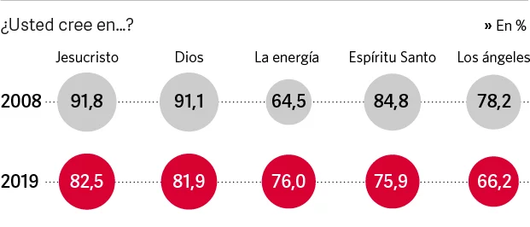

<https://www.clarin.com/sociedad/jesus-dios-energia-creen-hoy-argentinos_0_4vEFVf3I.html>

Y por último en esta misma noticia podemos ver como la creencia católica en Argentina fue disminuyendo a lo largo de los años y aumentando las personas sin o con otras creencias.

